Rapport

annuel

Du 1er avril 2024 au 31 mars 2025

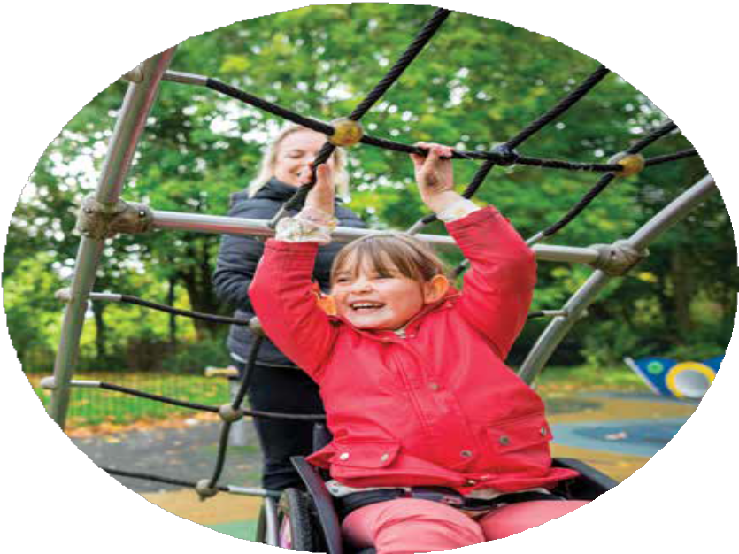















Conception graphique
Khögit design graphique

Table
des matières
Mot de la présidente 4
Mot du directeur général 5
Présentation de l’organisme 6
Offre de services 11
Événements 15
Communications 16
Concertations 19
Perspectives 2025-2026 19
Remerciements 20
Membres 2024-2025 23

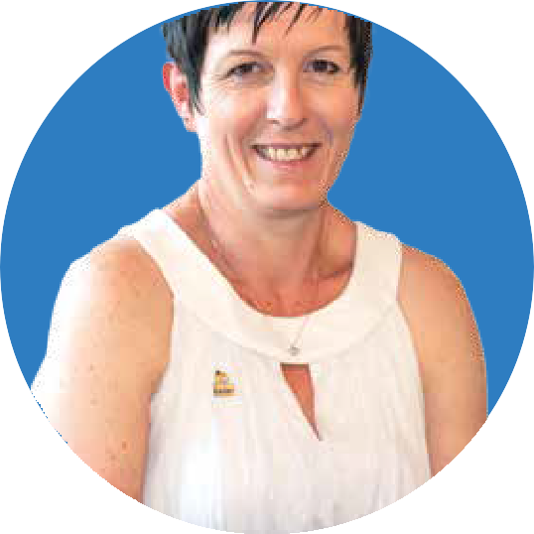

Mot de
4
la présidente
Chers membres, partenaires et collaborateurs,
L’année écoulée a été porteuse de sens, d’actions concrètes et de collaborations inspirantes pour Zone Loisir Montérégie. Ensemble, nous avons poursuivi notre mission avec conviction en rendant le loisir accessible, inclusif et enrichissant pour les personnes en situation de handicap, en Montérégie.
Notre objectif de favoriser l’accessibilité, l’inclusion et la participation
active des personnes en situation de handicap dans le loisir est plus vivant que jamais. Grâce à une équipe engagée, des partenaires mobilisés et le soutien indéfectible de nos membres, nous avons pu bonifier nos services, enrichir nos collaborations et accompagner des milieux toujours plus nombreux à créer des environnements de loisirs inclusifs, sécuritaires et porteurs de sens.
Parmi nos actions phares : le soutien aux organisations, plus particulièrement les camps de jour, la formation de centaines de personnes œuvrant sur le terrain, le soutien-conseil tout au long de l’année, le développement de projets novateurs, les activités de sensibilisation marquantes, ainsi que le service de prêt d’équipements adaptés qui continue d’avoir un impact concret dans la vie des gens.
Chaque action posée, petite ou grande, nous rapproche de notre objectif de favoriser un loisir accessible pour tous, en Montérégie.
Je tiens à remercier sincèrement notre conseil d’administration pour sa vision et son appui constant, nos partenaires gouvernementaux pour leur confiance, et surtout, nos membres. Vous êtes le cœur battant de notre organisme. Votre engagement, vos idées et votre énergie nous inspirent à aller toujours plus loin.
ZLM poursuivra, avec passion et détermination, son rôle de catalyseur pour un loisir véritablement inclusif.
Au nom de toute l’équipe, merci de faire route avec nous.

JULIE PELLETIER
Présidente

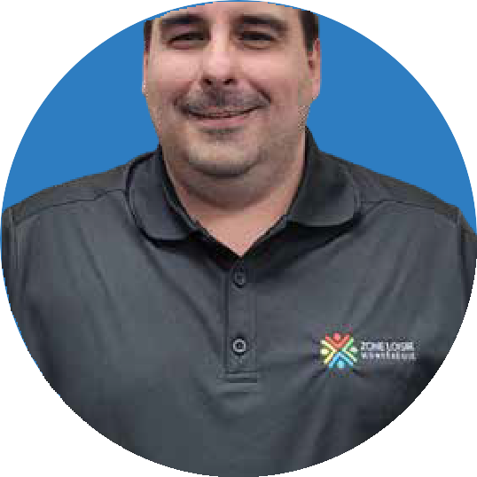
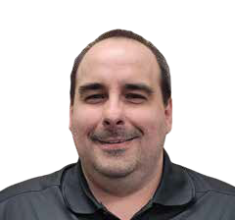

Mot du directeur général
Chers membres,
Un vent de changement a soufflé sur ZLM au cours de l’année 2024-2025. Nous nous sommes positionnés dans une logique de croissance faisant suite aux différentes étapes parcourues au cours des dernières années.
Celui-ci nous a permis d’expérimenter quelques actions tel que les activités de sensibilisation de loisir inclusif et la mise en place
des activités découvertes de nos équipements pour offrir à nos membres un service supplémentaire.
Par ailleurs, nous avons mis en place un plan de développement qui nous permettra d’investir dans nos ressources humaines et matérielles. De plus, nous allons consolider notre événement de loisir régional L’Escale du loisir, renouveler le rendez-vous des membres et ajouter un événement de reconnaissance de vos bénévoles. Nous allons aussi bonifier certains avantages auprès de nos membres.
Toujours dans un esprit de progression, nous avons réalisé la refonte du site web et démarré les travaux du plan de communication.
Dans la prochaine année, nous allons poursuivre dans cette dynamique de déploiement d’actions afin d’avoir un impact significatif auprès des personnes en situation de handicap en soutenant les organisations membres vers le loisir inclusif en Montérégie.
C’est avec plaisir que je vous invite à parcourir les prochaines pages pour vous imprégner des différentes réalisations de l’équipe de ZLM.

STÉPHANE BOLDUC
Directeur général

5

6

Présentation de l’organisme
Zone Loisir Montérégie (ZLM) est un organisme sans but lucratif, reconnu par le ministère de l’Éducation et de l’Enseignement supérieur (MEES) comme étant chef de file dans la mise en place d’actions concertées favorables à la pratique d’activités de loisir pour les personnes vivant avec un ou plusieurs handicaps.
Le MEES reconnaît les instances régionales de loisir pour personnes handicapées (IRLPH), dont fait partie ZLM, comme étant des leaders dans la mise en place des actions et des services concertés favorisant l’accessibilité, la qualité de l’expérience, la promotion, le leadership et la concertation. ZLM promeut et encourage la pratique d’activités de loisir pour les personnes en situation de handicap. Nous jouons un rôle important dans l’atteinte d’objectifs ministériels.
Ainsi, toutes les actions posées au quotidien s’arriment avec les champs d’actions suivants :
› Camp de jour ;
› Plein air ;
› Sport ;
› Activité physique ;
› Loisir municipal, scolaire et associatif ;
› Bénévolat ;
› Éthique, sécurité et intégrité.

Mission
Soutenir les acteurs de la Montérégie dans leurs efforts pour mieux répondre aux besoins en loisir des personnes vivant avec un handicap.
Plus précisément, le soutien que nous offrons se définit par :
› La promotion du loisir inclusif de la Montérégie ;
› La participation à la concertation du milieu ;
› Le soutien-conseil aux organisations ;
› La sensibilisation des décideurs ;
› La mobilisation des partenaires ;
› La gestion des programmes financiers ;
› L’offre des formations.

Vision
La Montérégie met tout en œuvre pour être exemplaire en matière d’expérience de loisir inclusif. ZLM est au cœur de la création de ce mouvement, afin que les personnes vivant avec un handicap aient les mêmes opportunités de s’épanouir dans leur communauté de manière sécuritaire et dans le plaisir.

Valeurs

› Écoute
› Complémentarité
› Bienveillance

Conseil d’administration
› Leadership
› Innovation

Zone Loisir Montérégie compte 7 administrateurs pour la gestion de nos divers dossiers, deux ont dû nous quitter. L’engagement et le dévouement de tous, arrimé à notre mission, poussent l’équipe à se dépasser dans le but de toujours faire évoluer l’organisme.
Les membres du conseil d’administration se sont réunis à 4 reprises, en virtuel ou en présentiel.



JULIE

PELLETIER
Présidente

ISABELLE

ARCHAMBAULT
Vice-présidente

DOMINIQUE

CÔTÉ-TOUSSAINT
Trésorière

MARIE-CLAUDE DUGUAY
Secrétaire



ROSS ALEXANDRE
Administrateur

SONIA ST-AUBIN
Administratrice
(mai 2023 à mars 2025)

MERLIN FOURNIER-JEAN
Administrateur
(juin 2024 à février 2025)

7

Équipe


STÉPHANE BOLDUC
Directeur général

LOUISE LACASSE

Coordonnatrice administrative



ISABELLE BONIN
Adjointe administrative

DIANE THOMAS
Conseillère en loisir

Perfectionnement du personnel
› Brigade Axecible
› Journée montérégienne camp de jour de Loisir et Sport Montérégie
› Programmation inclusive pour les personnes handicapées
› Rédaction web assistée par l’IA
› Révision de la plateforme WordPress

8

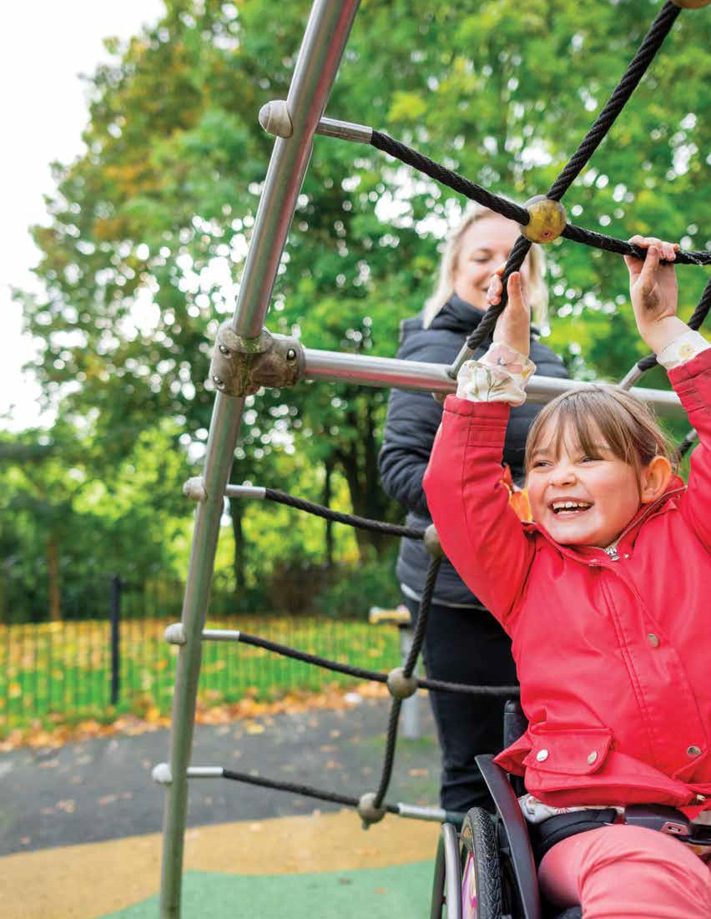

9

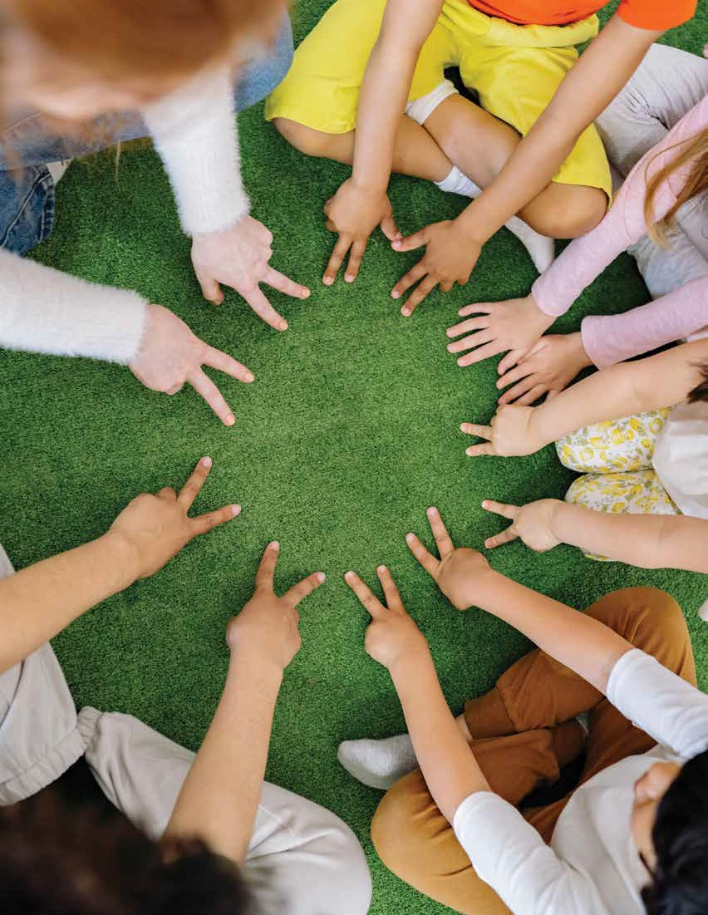

10

Offre
de services

Programmes de financement
Le ministère de l’Éducation et de l’Enseignement supérieur mandate ZLM, afin de faire la gestion des deux programmes financiers suivants :

VOLET 1 – SOUTIEN À L’ACCOMPAGNEMENT
Programme d’aide financière au loisir des personnes handicapées
Il vise à favoriser l’accessibilité du loisir aux personnes handicapées en contribuant financièrement à l’offre d’un service d’accompagnement.
Le Volet 1 – Soutien à l’accompagnement en chiffre.
Ce sont 88 camps de jour que nous avons soutenu et aidé ainsi que 12 OBNL.
› Montant attribué en Montérégie = 1 138 552 $
› Nombre d’organisations qui ont reçu une aide financière = 100
› Nombre d’accompagnateurs demandés = 974
› Montant total des demandes = 4 992 396 $

VOLET 2 – SOUTIEN AUX INITIATIVES LOCALES ET RÉGIONALES
Programme d’aide financière au loisir des personnes handicapées
Il vise à soutenir la réalisation de projets d’envergure locale et régionale favorisant la pratique d’activités de loisir.
Le Volet 2 – Soutien aux initiatives locales et régionales en chiffre.
Ce sont 20 organisations qui ont été soutenues au montant total de 38 224 $.

11

12

Formations
Nous tenons à remercier notre équipe expérimentée pour leur excellent travail ! Grâce à l’expertise de Stéphanie Paquet, Véronique Ward, Annie Lapointe et Diane Thomas, elles ont formé les accompagnateurs et animateurs afin de mieux accompagner les personnes en situation de handicap.
La Certification en accompagnement camp de jour est une formation spécifique à l’accompagnateur d’une personne vivant avec un handicap.

EN CHIFFRE :
› Nombre de formations offertes = 23
› Nombre de personnes formées = 558
Des formations sur mesure ont été adaptées pour des animateurs de camps de jour et des sauveteurs.

EN CHIFFRE :
› Nombre de formations offertes = 4
› Nombre de personnes formées = 104

Soutien-conseil
Tout au long de l’année, nous jouons un rôle essentiel dans l’inclusion et la participation sociale des personnes handicapées. Il s’agit d’un accompagnement professionnel offert aux organismes pour personnes handicapées, aux municipalités, aux familles, etc. pour favoriser l’accès à des activités de loisir diversifiées, adaptées et significatives.
Ce service vise à identifier les besoins, les intérêts et les capacités des personnes vivant avec un handicap, tout en tenant compte de leur environnement. Nous travaillons en collaboration avec différents partenaires du milieu afin de lever les barrières (physiques, sociales, organisationnelles ou communicationnelles) qui peuvent limiter la participation.
Parmi les actions concrètes du soutien-conseil en loisir, on retrouve :
› L’adaptation des activités ou des équipements ;
› La sensibilisation des acteurs de la Montérégie ;
› La formation et l’accompagnement des milieux pour accueillir adéquatement les personnes handicapées ;
› La promotion de l’accessibilité universelle.
Au-delà de l’accès à l’activité, le soutien-conseil vise à permettre aux personnes handicapées de vivre pleinement leur citoyenneté, en leur offrant des occasions de se divertir, de se dépasser, de socialiser et de développer leur autonomie.



Soutien inclusif (SI) pour les camps de jour
Cette initiative a répondu à un besoin du milieu qui souhaite renforcer sa capacité d’accueil et d’intégration en camp de jour. L’aide offerte a été variée que ce soit pour des outils, de l’accommodement, de l’accompagnement terrain, du jumelage, des formations, etc.
Finalement, ce service est offert en continu, avant, pendant et après le camp de jour, mais également pour le loisir des personnes vivant avec un handicap afin d’améliorer l’accès au loisir pour tous !

Prêt d’équipements
Nous mettons à disposition de nos membres, et ce, gratuitement, une large gamme d’équipements et de jeux pour encourager la pratique d’activités de loisir et favoriser une expérience inclusive. Environ 25 organisations ont bénéficié de ce service cette année.
Grâce au programme de financement Population active, ZLM et 25 organismes membres ont pu bénéficier de ce programme offert par l’Association québécoise pour le loisir des personnes handicapées. Le montant attribué pour la Montérégie s’élève à 179 273,89 $.
Le projet Circonflexe prêt-pour-bouger (géré par Loisir et Sport Montérégie) nous a permis de bonifier nos équipements adaptés d’une valeur de 47 855 $. Grâce à ce projet, ZLM est heureux de faire partie de l’un des 32 points de service en Montérégie. Nous avons participé à la conférence de presse de Circonflexe (10 juin 2024) ainsi qu’aux trois événements énumérés ci-dessous :
› Tropique sous le soleil à Belœil (10 août 2024)
› Saint-Hyacinthe en blanc (2 février 2025)
› Festival du sport d’hiver de Granby (8 février 2025)
Dans le cadre de ces événements, nous avons, pour chacun d’entre eux, créé une « activité découverte » destinée aux organisations et à la population. Ces activités avaient pour but de sensibiliser et d’expérimenter des équipements adaptés. Parmi les 160 participants, 40 ont eu l’occasion de faire l’essai de nos équipements.

13

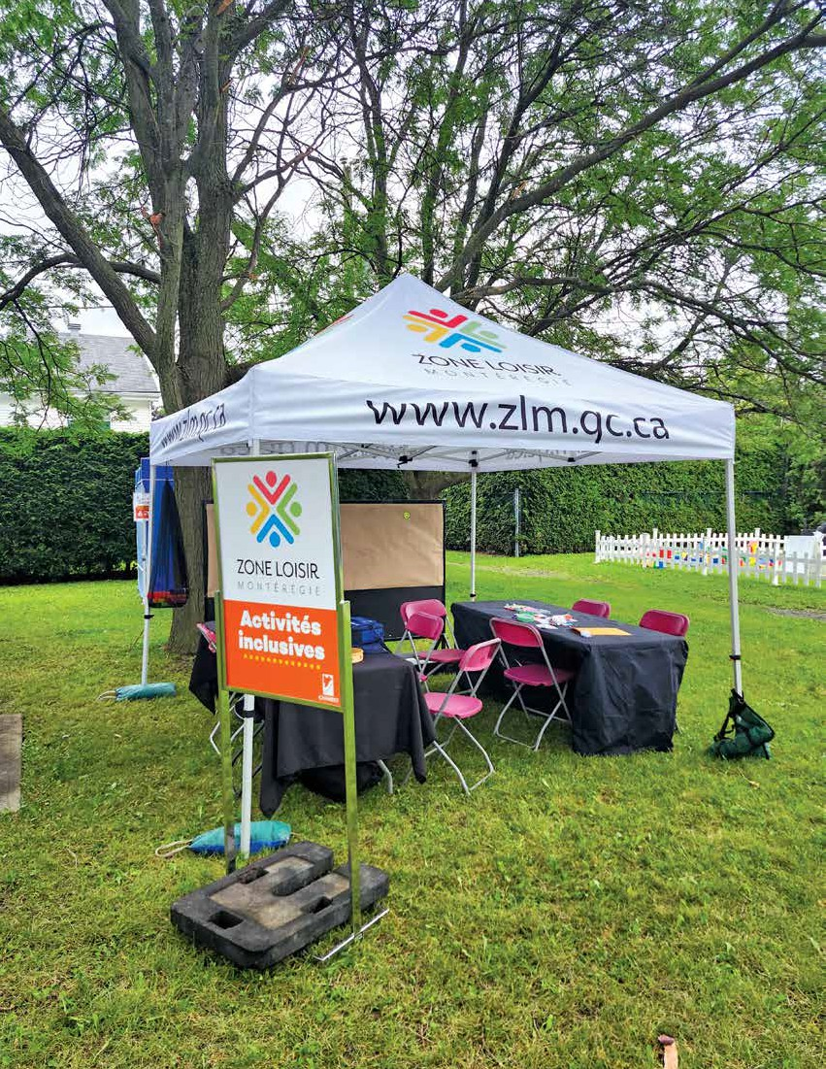

14

Événements

Activités de sensibilisation
Nous avons été présents lors d’événements de nos membres afin de promouvoir nos équipements adaptés, mais également faire de la sensibilisation auprès de la population sur les besoins des personnes handicapées.
› Série du Canal – Ville de Saint-Jean-sur-Richelieu (27 juin 2024)
› Fêtes de quartier – Ville de Chambly (9-23 juillet et 6-20 août 2024)

Rendez-vous des membres
À l’automne dernier, au Centre socioculturel Alphonse Lepage, à Brossard, nous avons organisé un rendez-vous des membres qui avait comme thématique : le camp de jour.
Voici les trois présentations de la journée :
› « S’outiller pour une intégration réussie : processus d’inscriptions et désorganisations » par l’AQLPH ;
› Le rôle et la mission, leurs services, un survol des notions de discrimination et d’accommodement raisonnable, le recours et une période de questions par la Commission des droits de la personne et des droits de la jeunesse ;
› L’offre de service et le résultat du bilan camp de jour par ZLM.
Ce sont 42 participants provenant de municipalités ou d’organismes qui ont pu s’informer, échanger et réseauter.

L’Escale du Loisir
Ce nouvel événement, sous le thème «Cabane à sucre» s’est déroulé le 15 mars au Centre multifonctionnel Francine-Gadbois, à Boucherville. Les organisations présentes ont pu profiter des activités suivantes : quilles, bricolage, percussions, spectacle d’un magicien professionnel, soirée dansante ainsi qu’une nuitée à l’hôtel Mortagne.
Cet événement a été offert gratuitement à nos membres. Ce sont 76 participants, dont 57 personnes vivant avec un handicap ainsi que 19 accompagnateurs provenant de 6 organisations différentes.

15

Communications
Nous avons finalisé la refonte de notre site Web afin d’améliorer son accessibilité et sa convivialité. Ce projet a été conçu en collaboration avec Ekloweb. L’accent a été mis sur l’inclusion, avec des fonctionnalités améliorées pour les personnes en situation de handicap. Cette évolution vise à offrir une expérience optimale à tous les visiteurs.
Nous avons informé nos membres des initiatives et des activités liées au loisir des personnes en situation de handicap, via nos réseaux sociaux, notre infolettre, notre site web ou par courriel, que ce soit au niveau provincial, régional ou local.
Nous avons fait également la promotion de différents sujets concernant le loisir des personnes handicapées, tel que les événements en lien avec le bénévolat, l’avis sur l’éthique en loisir et en sport, les initiatives inspirantes de nos membres, les répertoires de ZLM, les journées ou les semaines thématiques, etc.
À la suite d’un appel d’offre, nous avons rencontré une firme afin de clarifier nos objectifs stratégiques et définir un plan de communication, tant pour les parties internes que pour les partenaires externes.

Carte accompagnement loisir (CAL)
La CAL accorde la gratuité d’entrée à l’accompagnateur d’une personne ayant un handicap dans des lieux touristiques, culturels ou de loisirs qui sont partenaires. Nous poursuivons nos actions au développement tel que le démarchage et le soutien-conseil. Nous participons également à des événements locaux ciblés dans des écoles spécialisées et lors d’autres événements.
Au total, il y a plus de 165 sites partenaires et plus de 255 activités sur tout le territoire. Parmi nos partenaires, Bromont montagne d’expériences offrent des tarifs préférentiels pour les membres de ZLM.

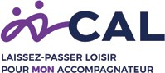

16

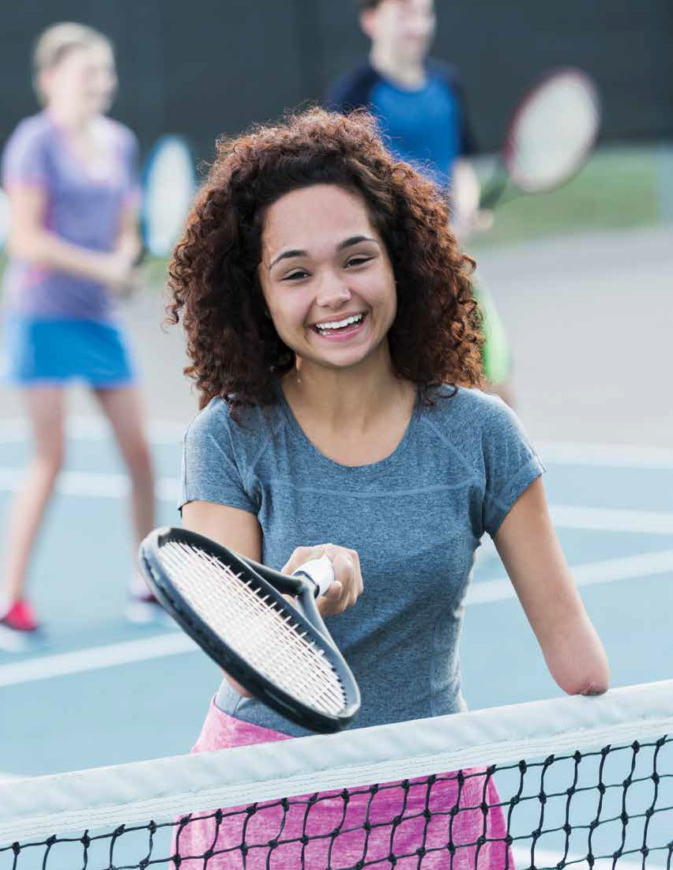

17

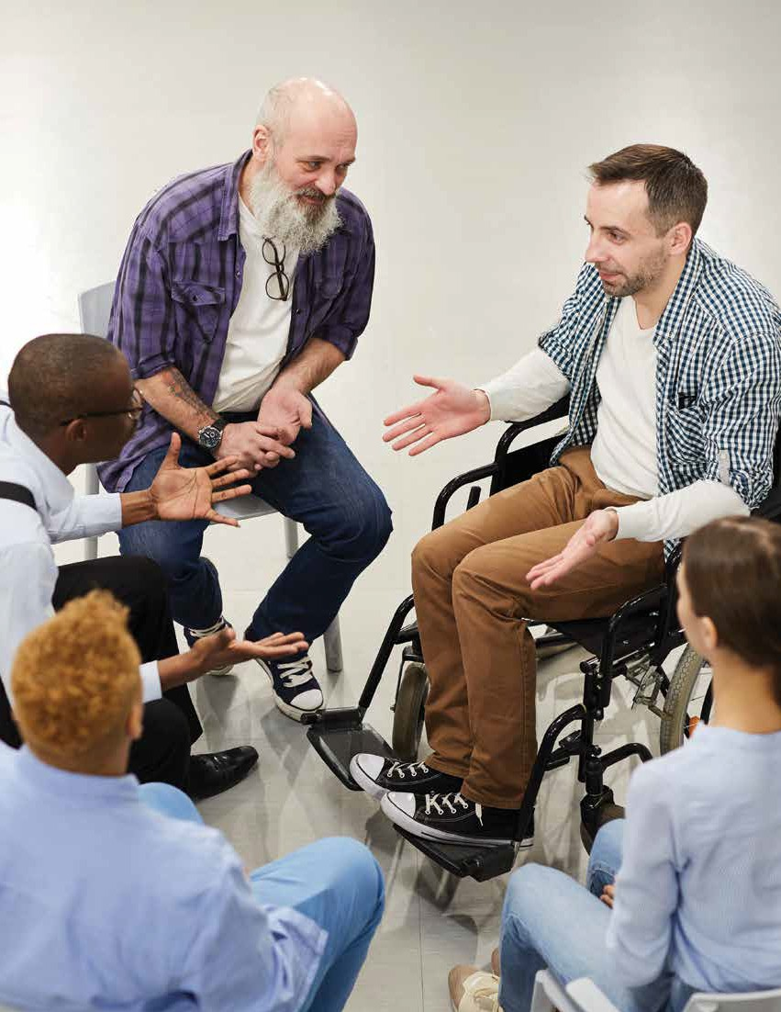

18

Concertations
Le travail investi dans les concertations autant au niveau provincial que régional est significatif. Ce sont plus de 29 concertations représentant plus de 116 rencontres avec le milieu pour entendre les besoins et s’engager dans des actions avec les partenaires.
Tout au long de l’année, plusieurs rencontres et comités au niveau provincial ont été organisés avec l’AQLPH et les IRLPH. Ceux-ci visaient à aborder divers dossiers, enjeux et réalités propres aux différentes régions du Québec. Ces rencontres et comités ont reflété une mobilisation continue pour répondre aux besoins et assurer un développement concerté dans les services de loisir offerts aux personnes ayant une limitation fonctionnelle.
En Montérégie, nous participons activement aux huit tables existantes des personnes handicapées, ainsi qu’à divers comités (camp de jour, accessibilité universelle, participation sociale, loisir, etc.) qui en découlent. Ces rencontres ont un impact pour le milieu, car elles nous permettent de consolider des partenariats, suivre les réalités terrain, discuter des enjeux et contribuer à des initiatives concrètes pour l’inclusion et l’accessibilité en loisir.
Toutes les heures consacrées aux tables de concertation pour personnes handicapées et aux comités de travail ne sont, certes pas à négliger.

Implication avec les partenaires
Nous nous sommes impliqués avec certains de nos partenaires afin de prendre le pouls de la réalité terrain et de renforcer la sensibilisation aux enjeux du loisir pour les personnes en situation de handicap. De plus, ce sont de belles occasions pour nous de promouvoir nos équipements et notre offre de services.
› Journée d’initiation aux activités physiques et adaptées – CISSMO (27 juin 2024)
› Séance d’information sur les camps de jour initiée par Loisir et Sport Montérégie (12 mars 2025)
› Présentation sur l’accessibilité universelle aux gestionnaires de loisir des ruralités de Sorel-Tracy (20 mars 2025)
› Entente de collaboration – camp de jour Vallée-des-Patriotes (25 mars 2025)

Perspectives 2025-2026
› Poursuivre le développement d’opportunités de réseautage/partage ;
› Mettre en œuvre les actions du plan de communication ;
› Offrir des occasions supplémentaires de découvrir des équipements de loisirs accessibles/inclusifs ;
› Déployer une stratégie de soutien pour le loisir inclusif ;
› Bonifier l’offre d’événements.

19


Remerciements
Nous adressons nos remerciements à M. Bernard Drainville, ministre de l’Éducation et à Mme Isabelle Charest, ministre responsable du Sport, du Loisir et du Plein air, pour leur engagement à soutenir notre mission, ainsi que l’Association québécoise pour le loisir des personnes handicapées.
Nous tenons également à adresser nos plus sincères remerciements à l’ensemble des membres du Conseil d’administration pour leur engagement et la qualité de leur accompagnement tout au long de cette année.
Grâce à votre vision, vos conseils avisés et votre soutien constant, nous avons pu relever de nombreux défis, faire avancer nos projets et consolider les bases de notre développement. Votre implication contribue chaque jour à renforcer notre mission et à guider nos actions avec justesse et ambition.
Nous sommes fiers et reconnaissants de pouvoir compter sur un conseil aussi impliqué, bienveillant et compétent.
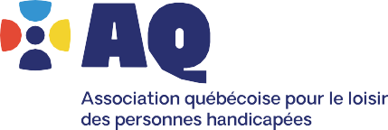

ZLM poursuit son travail en continu avec les acteurs régionaux, afin de favoriser l’intégration des enfants ayant des besoins particuliers dans leurs activités de loisirs. Ce travail est essentiel pour que tous puissent bénéficier des services correspondant à leurs besoins et que ces personnes aient les mêmes opportunités de s’épanouir dans leur communauté de manière sécuritaire et dans le plaisir.

20



21

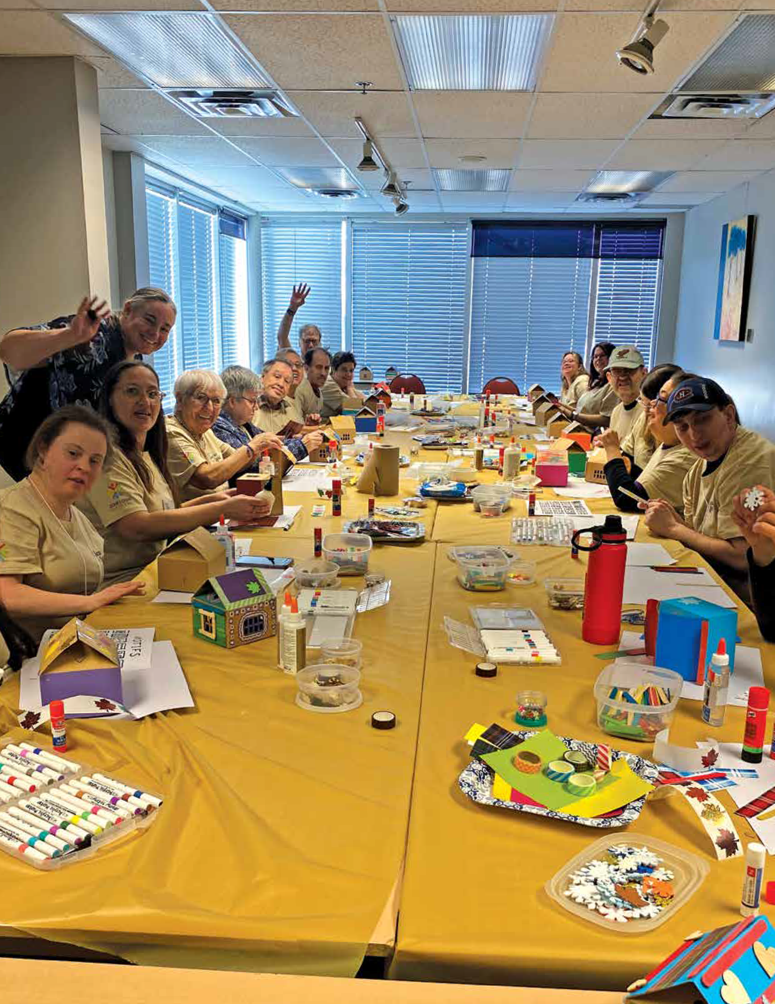

22

Membres 2024-2025
Chers membres, nous tenons à vous adresser un immense merci pour votre engagement, votre confiance et votre fidélité. C’est grâce à chacun d’entre vous que ZLM continue de grandir, d’évoluer et de réaliser de beaux projets.
Que vous soyez là depuis le début ou que vous veniez de nous rejoindre, votre présence, vos idées, et votre énergie sont le moteur de notre réussite.

› À vélo sans âge
› Action intégration en déficience intellectuelle
› Aide Arthrite du Bas-Richelieu
› Association de fibromyalgie Vaudreuil-Soulanges
› Association de la déficience intellectuelle de la région de Sorel
› Association de la fibromyalgie Bas-Richelieu
› Association de la paralysie cérébrale du Québec
› Association de la Vallée-du-Richelieu pour la déficience intellectuelle/TSA
› Association de parents de l’enfance en difficulté
› Association de parents de personnes handicapées de Brome-Missisquoi
› Association des devenus sourds et des malentendants du Québec S-O
› Association des loisirs de Saint-David
› Association des parents et des handicapées de la Rive-Sud métropolitaine
› Association des personnes aphasiques Granby-région
› Association des personnes aphasiques Richelieu-Yamaska
› Association des personnes handicapée de la Rive-Sud-Ouest
› Association des personnes handicapées de la Vallée-du-Richelieu
› Association des personnes handicapées physiques de Brome-Missisquoi
› Association des personnes handicapées Sorel-Tracy
› Association des sports adaptés de la Rive-Sud de Montréal
› Association des traumatisés cranio-cérébraux de la Montérégie
› Association Garagona
› Association Granby pour la déficience intellectuelle et l’autisme
› Association locale des personnes handicapées de Chambly et la région
› Association pour les personnes ayant une déficience intellectuelle du Suroît
› Association sclérose en plaques Rive-Sud
› Association sportive de Howick
› Au moulin de la source
› Autisme Montérégie
› Base de plein-air Jean-Jeune
› Café rencontre le Manie-Tout
› Camp Richelieu de Saint-Hyacinthe
› Camp soleil de Mélissa
› Centre communautaire le trait-d’union
› Centre de plein air l’Estacade
› Centre de répit-dépannage aux quatre poches
› Centre Notre-Dame-de-Fatima
› Centre petite échelle
› CISSS Montérégie-Ouest
› Cité des arts et des sports
› Club athlétique de Saint-Hyacinthe
› Club de gymnastique Gymini
› Club de soccer de Longueuil
› Club de soccer St-Lazare / Hudson
› Club de Water-polo Saint-Lambert
› Club des personnes handicapées Brome-Missisquoi
› Club joie de vivre

23

› Comité des loisirs de Coteau-du-Lac
24
› Comité des loisirs Sainte-Hélène-de-Bagot
› DéPhy-moi signature
› École Brenda-Milner
› Épilepsie Montérégie
› Équipe natation élite Longueuil
› Fondation des sports adaptés
› Fondation Roger Talbot
› Granby Multi-Sports
› Groupe Domisa
› Groupe scout Camp de Saint-Hubert – Camp de jour les Explorateurs
› Groupe scout de Longueuil
› Groupe scout St-Thomas de Villeneuve
› Groupement des associations de personnes handicapées Rive-Sud de Montréal
› GymnO Montérégie
› Halte soleil
› Héritage Saint-Bernard
› JouRec
› L’Atelier Paysan
› L’École de ballet Saint-Hubert
› L’ŒIL
› La clé des champs Sainte-Julie
› La croisée de Longueuil
› La lanterne bleue
› La maison des jeunes de Longueuil
› La maison répit Déragon
› La saison du passeur
› Le centre éducatif et de loisirs en déficience intellectuelle
› Le foyer St-Antoine de Longueuil
› Les amis-soleils de Saint-Bruno
› Les anges du partage
› Les camps AEC division GVL
› Les loisirs de Saint-Jude
› Les loisirs de Saint-Liboire
› Les loisirs de St-Hugues
› Les lucioles de Saint-Hubert
› Loisirs et Répit Sans Limites
› Loisirs Sainte-Rosalie de Saint-Hyacinthe
› Loisirs Saint-Simon
› Ma deuxième maison à moi
› Maison de jeunes Sac-Ado
› Maison de quartier Fonrouge
› Maison de répit l’intermède
› Maison des jeunes la porte ouverte
› Maison des Tournesols
› Maison répit vacances
› Moëlle et motricité Québec
› Mouvement Action Loisirs Inc
› Mouvement d’action des handicapés de Granby et la région
› Municipalité d’Henryville
› Municipalité de Clarenceville
› Municipalité de La Présentation
› Municipalité de McMasterville
› Municipalité de Rivière-Beaudette
› Municipalité de Rougemont
› Municipalité de Roxton Pond
› Municipalité de Saint-Alexandre
› Municipalité de Saint-Anicet
› Municipalité de Saint-Antoine-sur-Richelieu
› Municipalité de Saint-Bernard-de-Lacolle
› Municipalité de Saint-Blaise-sur-Richelieu
› Municipalité de Saint-Charles-sur-Richelieu
› Municipalité de Saint-Chrysostome
› Municipalité de Saint-Clet
› Municipalité de Saint-Damase
› Municipalité de Saint-Denis-sur-Richelieu
› Municipalité de Saint-Dominique
› Municipalité de Sainte-Angèle-de-Monnoir
› Municipalité de Sainte-Anne-de-Sorel
› Municipalité de Sainte-Barbe
› Municipalité de Sainte-Cécile-de-Milton
› Municipalité de Sainte-Clotilde
› Municipalité de Sainte-Marie-Madeleine
› Municipalité de Sainte-Martine
› Municipalité de Saint-Jean-Baptiste
› Municipalité de Saint-Louis
› Municipalité de Saint-Marc-sur-Richelieu
› Municipalité de Saint-Mathias-sur-Richelieu

› Municipalité de Saint-Mathieu
› Municipalité de Saint-Michel
› Municipalité de Saint-Polycarpe
› Municipalité de Saint-Stanislas-de-Kostka
› Municipalité de Saint-Zotique
› Municipalité de Verchères
› Municipalité de Yamaska
› Municipalité des Coteaux
› Municipalité du Canton-de-Shefford
› Olympiques spéciaux Québec – Suroît
› Organismes des sports et loisirs de Sabrevois
› Parrainage civique Champlain
› Parrainage civique de la Vallée-du-Richelieu
› Parrainage civique du Haut-Richelieu
› Parrainage civique Vaudreuil-Soulanges
› Pierre Nadeau
› Psycohésion
› Répit le Zéphyr
› Réseau surdité Montérégie
› Ressources Saint-Jean Vianney
› Ross Alexandre
› S.AU.S. Soutien Autisme Soutien
› Sclérose en plaques Haute-Yamaska-Richelieu
› Sclérose en plaques Saint-Hyacinthe Acton
› Société Luçoise des personnes handicapées actives
› Sports inclusifs Sud-Ouest
› TDL Montérégie
› Troupe de théâtre Les pas pour rire
› Velox natation
› Vie culturelle et communautaire de Granby
› Ville d’Acton Vale
› Ville de Beauharnois
› Ville de Bedford
› Ville de Belœil
› Ville de Boucherville
› Ville de Bromont
› Ville de Brossard
› Ville de Candiac
› Ville de Carignan
› Ville de Chambly
› Ville de Chateauguay
› Ville de Cowansville
› Ville de Delson
› Ville de Farnham
› Ville de L’Île-Perrot
› Ville de Lac-Brome
› Ville de Longueuil
› Ville de Marieville
› Ville de Mercier
› Ville de Mont-Saint-Hilaire
› Ville de Notre-Dame-de-L’Île-Perrot
› Ville de Pincourt
› Ville de Richelieu
› Ville de Rigaud
› Ville de Saint-Amable
› Ville de Saint-Basile-le-Grand
› Ville de Saint-Bruno-de-Montarville
› Ville de Saint-Césaire
› Ville de Saint-Constant
› Ville de Sainte-Catherine
› Ville de Sainte-Julie
› Ville de Saint-Hyacinthe
› Ville de Saint-Jean-sur-Richelieu
› Ville de Saint-Joseph-de-Sorel
› Ville de Saint-Lambert
› Ville de Saint-Lazare
› Ville de Saint-Philippe
› Ville de Saint-Pie
› Ville de Salaberry-de-Valleyfield
› Ville de Sorel-Tracy
› Ville de Varennes
› Ville de Vaudreuil-Dorion
› Ville d’Otterburn Park
› Virtuose centre acrobatique

25

SIÈGE SOCIAL
2595, avenue Sainte-Anne, local 202 Saint-Hyacinthe (Québec) J2S 5J2
450 771-0707 | info@zlm.qc.ca | www.zlm.qc.ca
C.P. 36
Salaberry-de-Valleyfield (Québec) J6S 4V6

